Додаток 11

Участь у різноманітних районних та обласних конкурсах
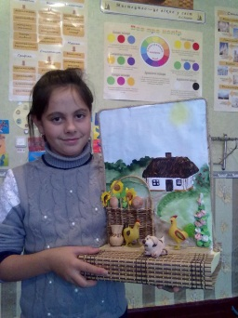
- Композиція «Подвір’я гончаря»,
Стукало Марія, 5 клас,
конкурс «Гончарство. Ковальство».

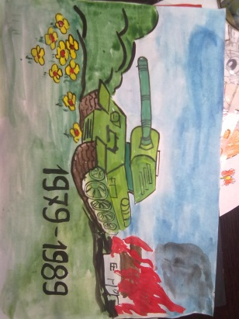
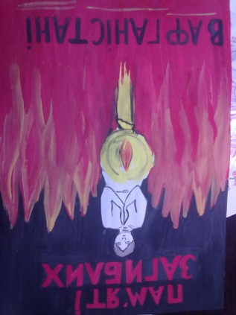
- «Афганістан»
Ребрик Олександр, 5 клас,
Овдієнко Володимир, 5 клас,
виставка дитячих робіт
Дитяча бібліотека м. Миргород.

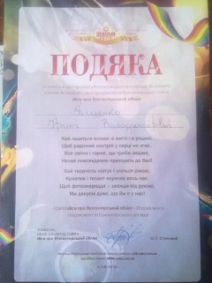
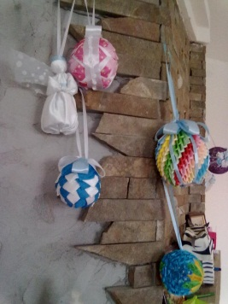

- «Новорічна Екоіграшка»,
колективи учнів 5-7 класів,
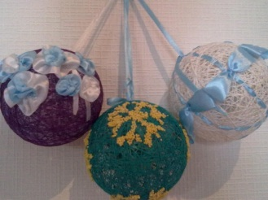
Полтавський обласний еколого-
натуралістичний центр учнівської молоді
Полтавської обласної ради.

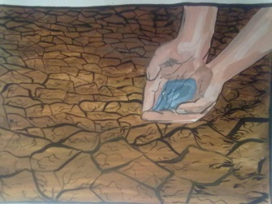

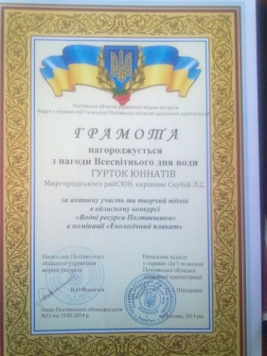
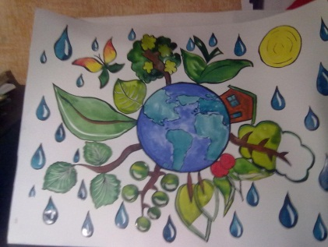
- «Ми за чисту воду» Лень Віталій,
5 клас, Овдієнко Олег, 5 клас, виставка дитячих робіт Полтавський обласний еколого-натуралістичний центр учнівської молоді Полтавської обласної ради.

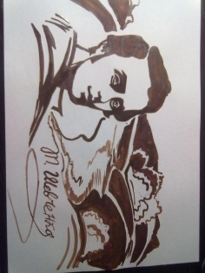
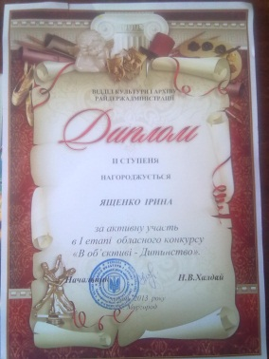
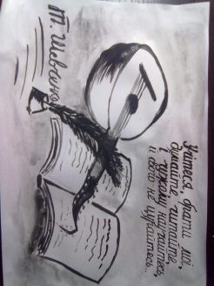
- «Марка. Тарас Григорович Шевченко», Ященко Ірина,
9 клас, Білобров Дарина, 10 клас, виставка дитячих робіт Дитяча бібліотека м. Миргород.

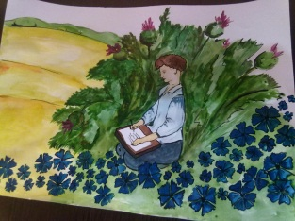

- «200-річчя Т.Г.Шевченка», Ребрик Олександр,
5 клас, виставка дитячих робіт Полтавський обласний еколого-натуралістичний центр учнівської молоді Полтавської обласної ради.

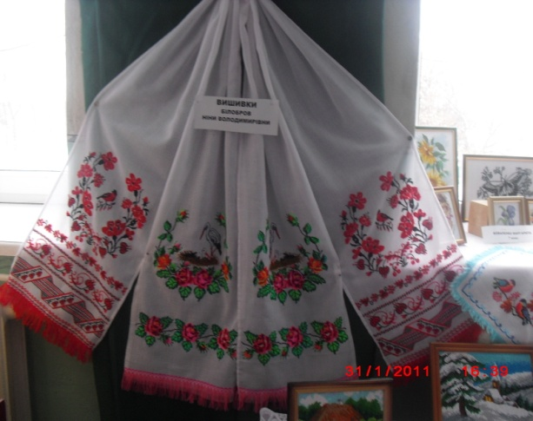
- Переможець обласного етапу Всеукраїнського конкурсу «Таланти багатодітної дитини за напрямом «Декоративно-ужиткове мистецтво. Вишивка»», Коваленко Маргарита, 2013 рік

